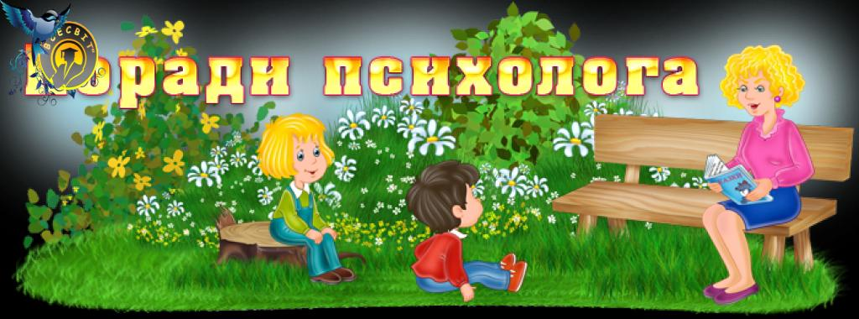

Зміна діяльності є основою раціонального відпочинку. Для дитини 6-9 років колективна гра - це також вид діяльності. Але небагато хто з дітей вміє весело та цікаво гратися. Інша біда — під час відпочинку діти надто мало рухаються. Тому загальна стратегія відпочинку — зміна діяльності, зняття втоми за певний проміжок часу, позитивні емоції.
Організовуючи відпочинок дитини, зверніть увагу на такі моменти:
1. Відпочинок між заняттями в школі
Відпочинок між заняттями в школі та приготуванням домашніх завдань дітям потрібен, адже в школі вони витримують велике розумове і фізичне навантаження.
2. Сон
У системі відпочинку дитини найважливіше місце посідає повноцінний сон. Це поняття складається з достатньої тривалості і глибини сну, дотримання певних гігієнічних умов.
3. Скільки необхідно спати дитині?
З життєвого досвіду добре відомо: чим молодша людина, тим більше вона спить. Сон потрібен для нормального функціонування організму. Гігієністи пропонують такі норми сну.

Вік  (в роках) | Тривалість сну (в годинах)
 | ніч | день
6 | 11-12 (якщо не спить вдень) | 1,5-2 (протягом року)
7 | 11 | 1,5-2  (І-ше півріччя)
8-9 | 11-10.30 | -
10 | 10.30-10 | -

Зменшення тривалості сну в дітей 6-7 років призводить до порушень у центральній нервовій системі. Діти стають млявими, важко сприймають навчальний матеріал, а інколи навпаки, збуджуються, капризують. При збільшенні тривалості сну до рекомендованої норми ці негативні явища зникають.
Глибина сну залежить від умов, у яких дитина спить. Рекомендується вкладати її в один і той же час та дотримувати "ритуалу сну".
Якщо дитина погано засинає, батьки повинні з'ясувати причину та усунути її, заспокоїти дитину, запевнити її, що вона обов'язково засне, якщо мовчки буде повторювати: "Я обов'язково засну". Або запропонувати їй старий засіб - порахувати до 20, 50, 100. Якщо ж ці поради не допомагають, треба звернутися до педіатра.
4. Відпочинок у вихідний день
Він допоможе усунути 4 "дефіцити": руху, свіжого повітря, спілкування з природою та батьками. Зніме втому за тиждень.
Одноденний туристичний похід, прогулянка до лісу, річки, збирання грибів та ягід, сімейний похід на лижах - це найкраще, що можна порадити на вихідний. За несприятливих погодних умов добре відвідати музей, театр, зайнятися рукоділлям, почитати книгу.
5. Канікули
Їх радимо спланувати так, щоб вистачило часу на чотири справи:
- активний відпочинок на свіжому повітрі;
- допомога родині та участь у суспільно корисних справах;
- читання книжок;
- розваги.
Діти можуть підніматися вранці на 1-1,5 години пізніше, але лягати не пізніше 21.00.
Раціональне чергування навчальних занять та відпочинку, дотримання гігієнічних рекомендацій допоможе зберегти працездатність дитини та її здоров'я.

